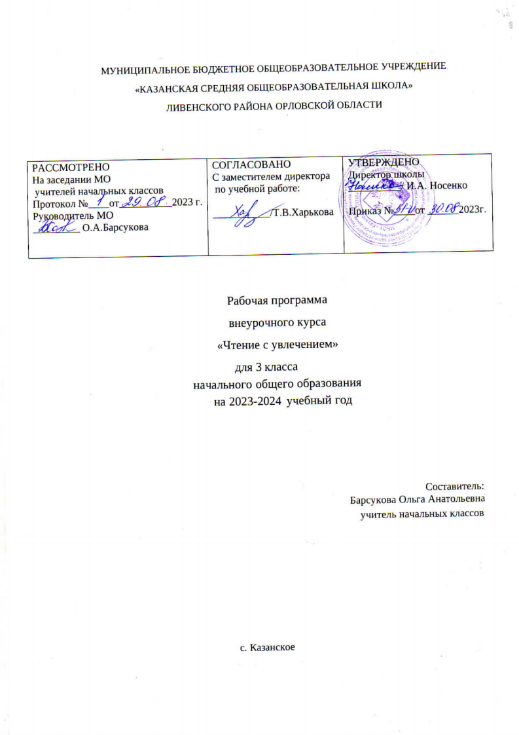
ПОЯСНИТЕЛЬНАЯ ЗАПИСКА
Содержание учебного предмета

Программа представляет собой интеграцию предметов Литературное чтение и Русский язык (развитие речи) и является одним из возможных вариантов нетрадиционнгого решения остро возникшей проблемы качественного улучшения обучения, развития и воспитания учащихся, способствует глубокому и прочному овладению изучаемым материалом, повышению читательской культуры, привитию навыков самостоятельной работы.
Особенностями построения программы является то, что в процессе воспитания и привития интереса к чтению осуществляется комплексное воздействие на интеллектуальную, эмоциональную сферы ребенка. Каждое занятие включает работу по формированию читательских умений и расширению читательского кругозора. Кроме того, у детей формируются нравственные знания и чувства: любовь, сопереживание, жалость, доброта, забота, чуткость и др.
К изучению представлены те классические произведения мировой детской литературы, которые формируют основы читательской культуры младшего школьника:
- Рассказы и сказки В. Осеевой – 3 ч
- Рассказы Н.Артюховой – 10 ч
- Рассказы Л.Воронковой – 2ч
- Рассказы Е.Пермяка – 4 ч
- Рассказы и сказки В.Драгунского – 2 ч
- Рассказы и сказки Н.Носова – 7 ч
- Рассказ А.Гайдара – 1 ч
- Рассказы М.Зощенко – 4 ч
- Итоговое занятие – 1 ч

Планируемые результаты
Программа обеспечивает достижение следующих личностных, метапредметных и предметных результатов.
Личностные результаты:
- Формирование средствами литературных произведений целостного взгляда на мир;
- Воспитание духовно-нравственных качеств, художественно-эстетического вкуса, эстетических потребностей, ценностей на основе опыта чтения произведений для детей;
- Формирование нравственных качеств и эмоционально-нравственной отзывчивости, понимания и сопереживания чувствам других людей;
- Осознание значимости чтения для своего дальнейшего развития;
- Восприятие литературного произведения как особого вида искусства;
- Формирование осознанного уважительного и доброжелательного отношения к другому человеку, его мнению; готовность и способность вести диалог с другими людьми и достигнуть в нем взаимопонимания.
Метапредметные результаты:
Регулятивные УУД:
- Овладение способностью понимать и сохранять цели и задачи учебной деятельности, вести поиск средств ее осуществления;
- Освоение способов решения проблем творческого и поискового характера;
- Формирование умения планировать, контролировать и оценивать учебные действия в соответствии с поставленной задачей и условиями ее реализации, определять наиболее эффективные способы достижения результата;
- Учиться высказывать свое предположение на основе работы с материалом;
- Учиться работать по предложенному учителем плану.
Познавательные УУД:
- Овладение логическими действиями сравнения, анализа, синтеза, обобщения; установления причинно-следственных связей, построения рассуждений;
- Овладение навыками смыслового чтения текстов в соответствии с целями и задачами;
- Активное использование речевых средств для решения познавательных задач;
- Находить ответы на вопросы в тексте, иллюстрации;
- Делать выводы в результате совместной работы класса и учителя;
- Овладение базовыми предметными и межпредметными понятиями, отражающими существенные связи и отношения между объектами и процессами.
Коммуникативные УУД:
- Готовность слушать собеседника и вести диалог, признавать различные точки зрения и право каждого иметь и излагать свое мнение и аргументировать свою точку зрения и оценку событий;
- Осознанное построение речевого высказывания в соответствии с задачами коммуникации и составление текстов в устной и письменной формах;
- Активное использование речевых средств для решения коммуникативных задач;
- Оформлять свои мысли в устной и письменной форме;
- Слушать и понимать речь других;
- Учиться работать в пар, группе; выполнять различные роли (лидера, исполнителя);
- Умение сотрудничать с педагогом и сверстниками при решении различных задач, принимать на себя ответственность за результаты своих действий.
Предметные результаты:
- Понимание литературы как средства сохранения и передачи духовных и нравственных ценностей и традиций, принятых в семье, обществе;
- Умение использовать простейшие виды анализа различных текстов: устанавливать причинно-следственные связи и определять главную мысль произведения, работать с планом произведения;
- Осознание значимости произведения для личного развития; формирование первоначальных этических представлений, понятий о добре, заботе; формирование потребности в систематическом чтении;
- Достижение необходимого для продолжения образования уровня читательской компетентности, общего речевого развития, анализа текстов с использованием элементарных литературных понятий;
- Понимание роли чтения, участие в обсуждении содержания текстов, обоснование нравственной оценки поступков героев.
В качестве воспитательного результата внеурочной деятельности выступает непосредственное духовно-нравственное приобретение ребенка благодаря его участию в том или ином виде деятельности. Происходит это в процессе рассуждения детей о том, что нужно быть трудолюбивым, отзывчивым, чутким, внимательным, поступать по совести, быть добрым, доброжелательным к окружающим людям и готовым прийти на помощь.
На занятиях используются следующие формы контроля:
- Текущий – позволяет определить динамику индивидуального уровня продвижения обучающихся, результаты которого фиксируются на каждом занятии в «Индивидуальных картах успешности».
- Итоговый – представлен в виде заданий на итоговом занятии. По окончании курса обучающиеся заполняют в рабочей тетради «Лист самооценивания», который позволяет каждому ученику оценить себя, определить умения, которыми он овладел в результате изучения курса.
- Самооценка – фиксируется учеником в рабочей тетради в конце каждого занятия и отражает определение границ своего «знания-незнания».

